
Tisková zpráva 20. 6. 2013
Nová digitální publikace pro předškoláky „Jak Krtek ke kalhotkám přišel“
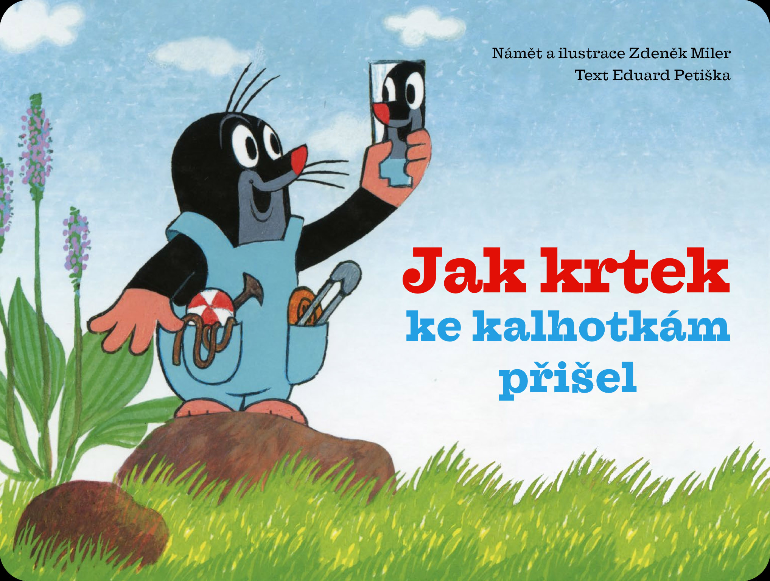
Na trh míří multimediální interaktivní digitální verze oblíbené knížky pro předškolní děti „Jak Krtek ke kalhotkám přišel“. Digitální publikace „Jak krtek ke kalhotkám přišel“ přenáší populární postavičku plně do 21. století. Rodiče si mohou spolu se svými dětmi přečíst původní příběh Eduarda Petišky nebo si ho mohou poslechnout namluvený Tomášem Juřičkou. K tomu takřka každá stránka skrývá zábavu pro malé čtenáře – skládačky, omalovánky a další hříčky, které využívají možností tabletů iPad.
Nová aplikace pro všechny tablety iPad bude v prodeji před koncem června v rámci Apple App Store, verze určená pro tablety s OS Android bude připravena na podzim a následovat budou i další jazykové mutace. Na Apple App Store bude zároveň k dispozici zdarma zkušební verze v podobě několika prvních stran publikace s možností dokoupení plného obsahu.
„Krteček je tu už přes 60 let a za tu dobu s ním vyrostlo několik generací, chceme ho přiblížit i současným dětem, a přitom nadále plnit poslání, které měl odjakživa. Přinášet dětem radost, být jejich nerozlučným kamarádem, ale také jim pomáhat ve vzdělávání,“ vysvětluje Karolína Milerová, vnučka výtvarníka Zdeňka Milera, který Krtka stvořil.
„Ovládání dotykem je pro nejmladší generaci naprosto přirozené a právě díky němu vzniká onen důvěrný pocit přímého spojení s hrdinou příběhů – Krtečkem. Věříme, že se nám radost z vytváření této nové aplikace podaří přenést i na dnešní generaci dětí, k jejichž životu už nejmodernější technologie neodmyslitelně patří, a otevřít jim tak cestu ke Krtečkovi,“ říká Dany Stejskal ze společnosti OPTIO CZ, která připravila novodobou digitální podobu Krtka.
Cena české verze digitální publikace bude 4,49 Eur.
Část výtěžku z prodeje aplikace půjde prostřednictvím společnosti Little Mole a.s. na podporu charitativních projektů Nadace Zdeňka Milera, kterou
Karolína Milerová založila v roce 2011 spolu se svým dědečkem. Cílem nadace je pomáhat dětem z nefungujících rodin, sociálně slabším a zdravotně handicapovaným dětem, probouzet v dětech spontánnost v tvůrčí tvorbě
a zároveň jim přinášet zážitky a momenty, na které budou rády vzpomínat.

KONTAKTY

www.zdenekmilerfoundation.org

Mediální servis:
2media.cz, s.r.o., Pařížská 13, Praha 1, www.2media.cz, www.facebook.com/2media.cz

Pro více informací:
Dany Stejskal, OPTIO CZ s.r.o., dany.stejskal@optio.cz, tel.:603 420 563, www.optio.cz

